Guía n°36
Tema: “Vida de hombres y mujeres que han contribuido a la sociedad chilena”
Objetivo: Conocer sobre la vida de hombres y mujeres que han contribuido a la sociedad chilena en diversos ámbitos.

Mi nombre es: _____________________________________________________Fecha: lunes 14 de octubre 2024

Instrucciones: Observa, lee y luego realiza las actividades propuestas.

Personas importantes en Chile

Escritores, poetas y artistas
Durante la historia de Chile, muchas personas han hecho sus aportes en diferentes áreas. Han representado a Chile por destacar con sus logros y desempeños.

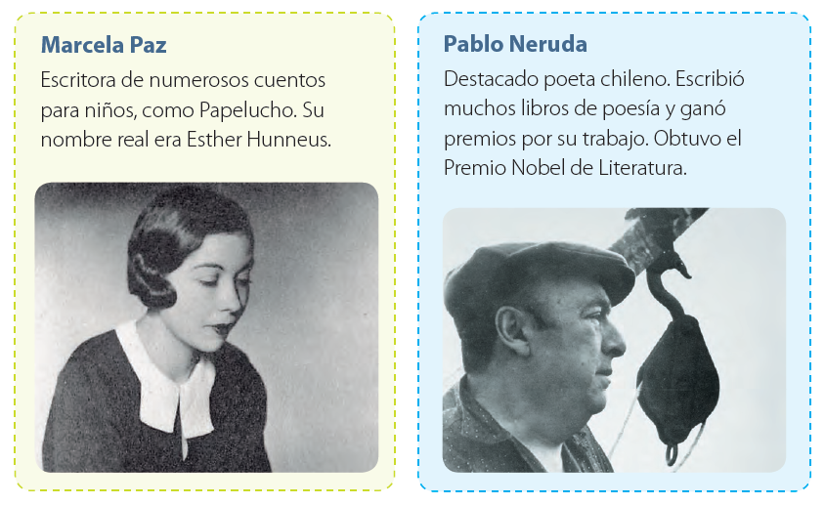

¿Qué otro escritor o poeta conoces?
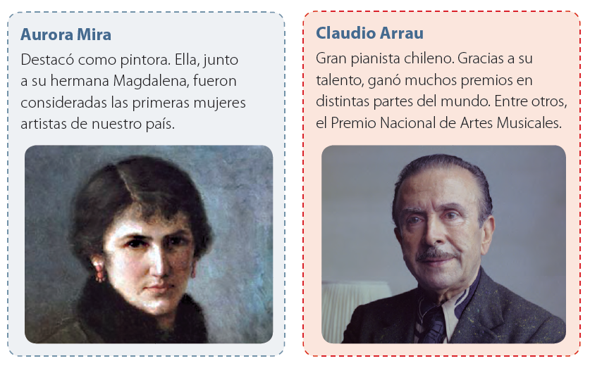

¿Qué opinas del aporte que hicieron estas personas a nuestra comunidad?

Deportistas, científicos y ejemplos de solidaridad.
También hay muchas personas que han sobresalido por ser grandes deportistas, por sus contribuciones a las ciencias o por su gran solidaridad con los demás.

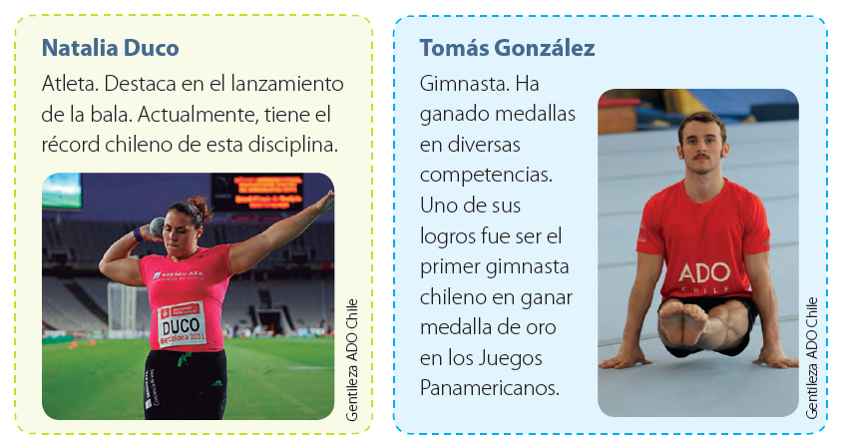

¿Cómo crees que estos deportistas alcanzaron estos logros y triunfos?

_______________________________________________________________________________________________________
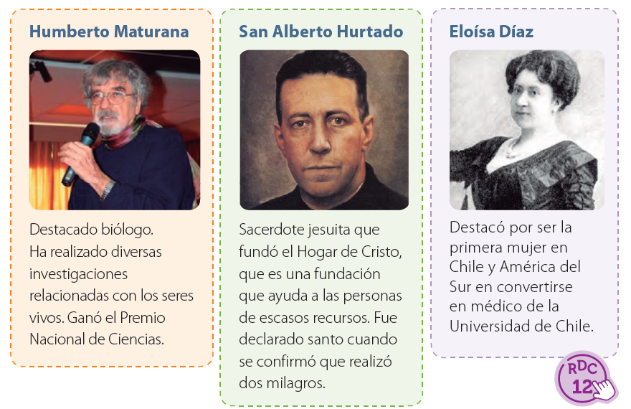

TAREA
- ¿Conoces alguna persona que destaque en Chile en alguna de las áreas mencionadas?
Escribe su nombre, a lo que se dedica o dedicó, luego pega una fotografía de él o ella. Puedes dibujarlo también:

Nombre:

___________________________________

Se dedica o dedicó a:

_______________________________

